

Муниципальное бюджетное общеобразовательное учреждение

“Унэгэтэйская средняя общеобразовательная школа»

671326, Республика Бурятия, Заиграевский район, с. Унэгэтэй, ул. Школьная 13, тел. 8(30136)58-4-85

Зонирование и дизайн-проект помещений «Точка роста»

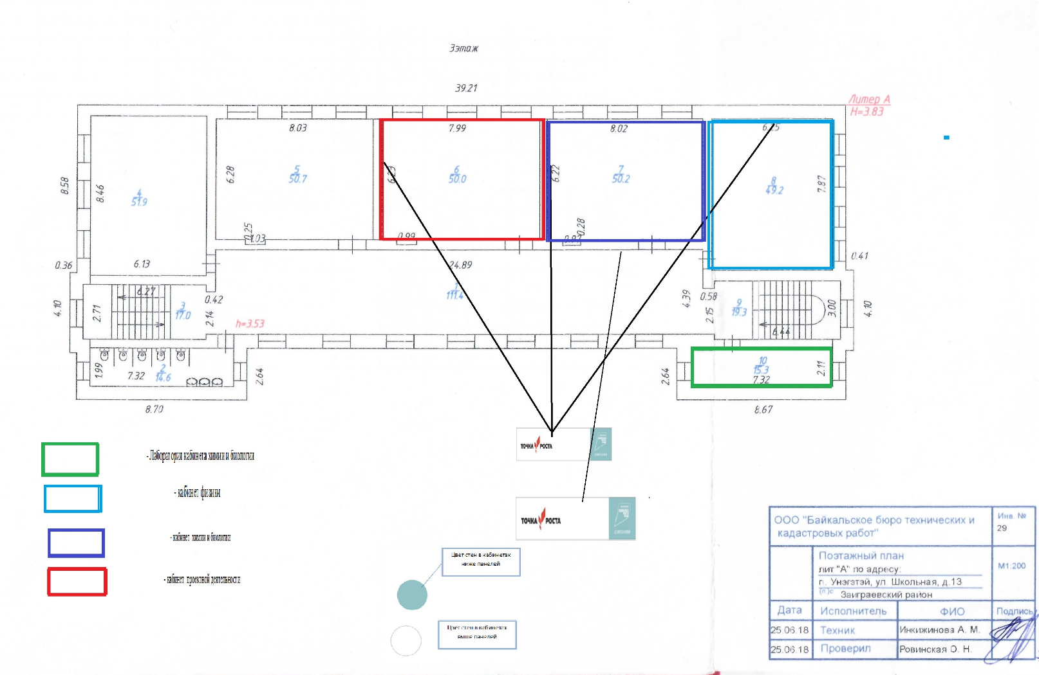

**Кабинет физики**

Демонстрационный стол учителя

Интерактивный комплекс

Столы учащихся

Стеллажи

Кабинет проектной деятельности

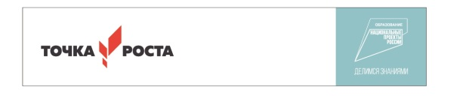

**Кабинет химии и биологии**

Вытяжной шкаф

Столы учащихся

Стеллажи

Демонстрационный стол учителя

Интерактивный комплекс

Кабинет проектной деятельности



**Кабинет проектной деятельности**



Стеллажи

Интерактивный комплекс

Стол учителя

Столы учащихся